Влияние холестерина и ионов кальция на взаимодействие криопротекторов с моделью биологической мембраны
Свечникова В.Ю.^{1,2}, Мишукова О.В.^{1,3}, Миронова А.Г.⁴, Хомутов Г.Б.², Марченкова М.А.¹, Яковенко С.А.^{2,5}
¹ Национальный исследовательский центр «Курчатовский институт», Москва, Россия
² Московский государственный университет имени М.В.Ломоносова,
физический факультет, Москва, Россия
³ Российский университет дружбы народов, институт биохимической технологии и нанотехнологии, Москва, Россия
⁴ Институт биохимической физики им. Н.М. Эмануэля Российской академии наук, Москва, Россия
⁵ Общество с ограниченной ответственностью «ЭКО центр», клиника «АльтраВита», Москва, Россия
E–mail: svechnikova.vi21@physics.msu.ru
Криоконсервация концентратов различных биологических объектов с целью их хранения в течение срока, существенно превышающего период их физиологической жизни за пределами организма, является одной из актуальных задач настоящего времени [1]. При заморозке структура клетки повреждается, и для снижения подобных негативных воздействий на клетки используются специальные вещества – криопротекторы (КП).
В качестве модельных систем, имитирующих биологическую мембрану, могут выступать ленгмюровские монослои (пленки), образованные амфифильными веществами, нанесенными на жидкую субфазу. Их характеристики изучают с помощью ленгмюровской ванны, где в процессе последовательного изотермического сжатия пленка проходит через цепочку различных фазовых состояний, связанных с изменением поверхностного натяжения (давления) (𝜋) и площади монослоя (𝐴) [2].
Упругие характеристики монослоя можно изучать при помощи модуля сжатия (МС), который определяет способность изменять свое физическое состояние при приложении к нему внешней силы и описывает дифференциальное изменение межфазного давления с относительным изменением молекулярной площади при постоянной температуре [2].
В работе исследовались монослои желтка, его смеси с холестерином и воздействие на них КП – этиленгликоля (ЭГ), диметилсульфоксида (ДМСО), сахарозы, – а также ионов кальция из субфазы. Концентрации и объемы веществ подобраны в соответствии с их содержанием в организме человека, применением в процедурах криоконсервации и литературой [1,3,4]. Эксперименты проводили на двух субфазах – натрий-фосфатном буфере (НФБ) и питательной среде (ПС), которая используется при криоконсервации. Во втором случае под сформированный монослой последовательно вводили ЭГ, ДМСО, сахарозу.
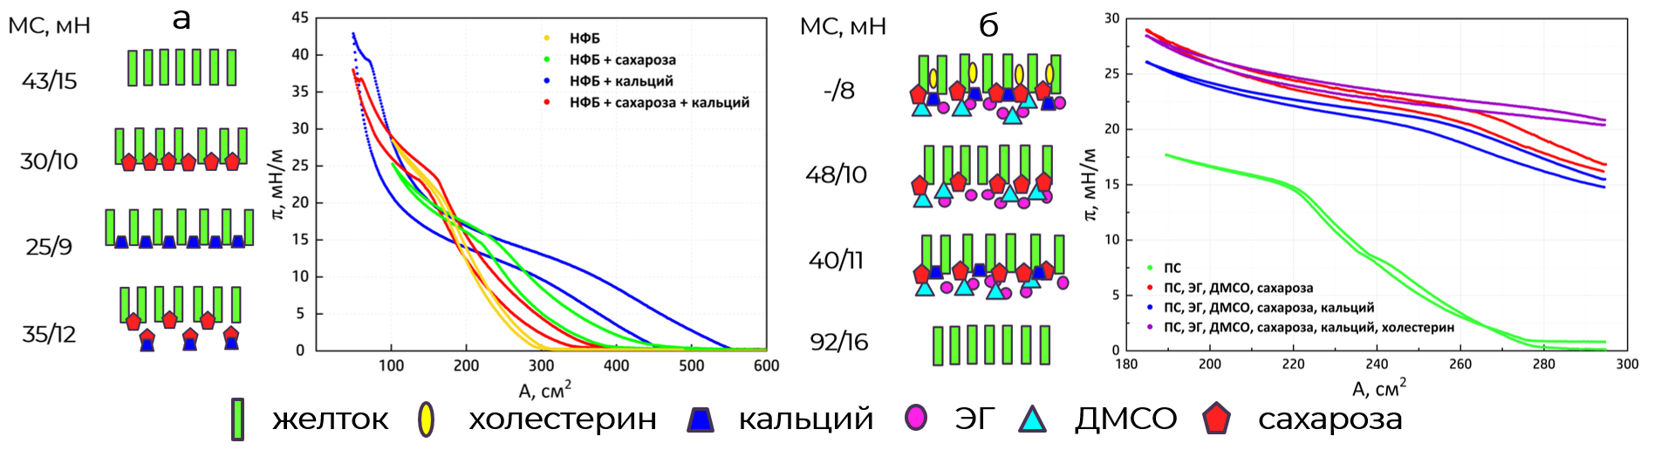
Сахароза встраивается в монослои на субфазе НФБ, понижая МС. В случае монослоя холестерина сахароза снижает МС почти в 4 раза, в остальных случаях – в 1,5-2 раза, что указывает на специфическое взаимодействие сахарозы с холестерином, входящим в малых количествах в монослой. Добавление в монослой обособленно сахарозы или кальция (рис. 1а, зеленая и синяя кривые соответственно) приводит к его расширению, а их единое включение сжимает его (рис. 1а, красная кривая). Образование комплексных соединений гидратированного кальция с ОН-группами сахарозы приводит к затруднению их связывания с липидами, что снижает концентрацию доступных молекул КП, и, в свою очередь, эффективность криопротекции.
Рис. 1. 𝜋-𝐴-изотермы монослоев яичного желтка и его смеси с холестерином на субфазе НФБ (а), ПС (б) и соответствующие им значения МС (максимум/минимум)
Введение кальция в субфазу ПС с КП также приводит к смещению изотермы в область меньших площадей (рис. 1б, смещение синей кривой относительно красной). При добавлении холестерина к желтку наблюдается сдвиг изотермы в сторону больших площадей относительно других изотерм, а также уменьшение гистерезиса. То есть наличие даже малого количества холестерина в слое «блокирует» действие кальция на КП, предотвращая образование его комплексных соединений с ними, и задерживает КП в слое. Холестерин ограничивает ориентацию и подвижность липидов, препятствуя связыванию ионов кальция. Несмотря на то, что он должен способствовать уплотнению и укреплению мембраны, небольшое содержание его в слое (2% m/m) ведет не только к размягчению пленки, но и к увеличению процессов встраивания и задержки КП в липидном слое.
Таким образом, для уменьшения количества используемых КП и оказываемой ими токсической нагрузки, следует уменьшать объем ионов кальция и добавлять небольшое количество холестерина в систему. Данная работа имеет важное практическое применение в медицине. На основе полученных результатов можно выделить рекомендации по криоконсервации клеток: в среде инкубации клеток их следует очистить от кальция; пациентам необходимо снизить употребление пищи с высоким содержанием витамина D, который способствует усвоению кальция в организме человека.
Работа проведена в рамках выполнения государственного задания НИЦ «Курчатовский институт».
Литература
1. Kostyaev A. A., Martusevich A. K., Andreev A. A. Toxicity of cryoprotectants and cryoconservants on their basis for blood components and bone marrow //Nauchnoe obozrenie. Meditsinskie nauki. – 2016. – Т. 6. – С. 54-74.
2. Блинов Л. М. Лэнгмюровские пленки //Успехи физических наук. – 1988. – Т. 155. – №. 7. – С. 443-480.
3. Raju, R.; Torrent-Burgués, J.; Bryant, G.; Pringle, J. Effects of cryoprotectants on phospholipid monolayers–concentration and species dependence. Aust. J. Chem. 2022, 75(3), 165-173.
4. Kuwayama M. et al. Comparison of open and closed methods for vitrification of human embryos and the elimination of potential contamination //Reproductive biomedicine online. –2005. – Т. 11. – №. 5. – С. 608-614.

